职业卫生技术报告信息网上公开记录表
用人单位名称 | 贵阳金中豪汽车销售服务有限公司
用人单位注册地址 | 贵州省贵阳市花溪区孟关汽贸城
联系人 | 俞香玉
报告名称及编号 | 贵阳金中豪汽车销售服务有限公司工作场所职业病危害因素检测报告 报告书编号：ZJP2024-126
项目组人员 | 冉茂家、谢云云
现场调查人员 | 冉茂家
现场调查时间 | 2024.8.14 |  | 用人单位陪同人 | 俞香玉
采样与测量人员 | 冉茂家、谢云云
采样与测量时间 | 2024.8.15 |  | 用人单位陪同人 | 俞香玉
现场照片(现场调查及现场采样与测量照片，含企业名称或标识的合影照片)
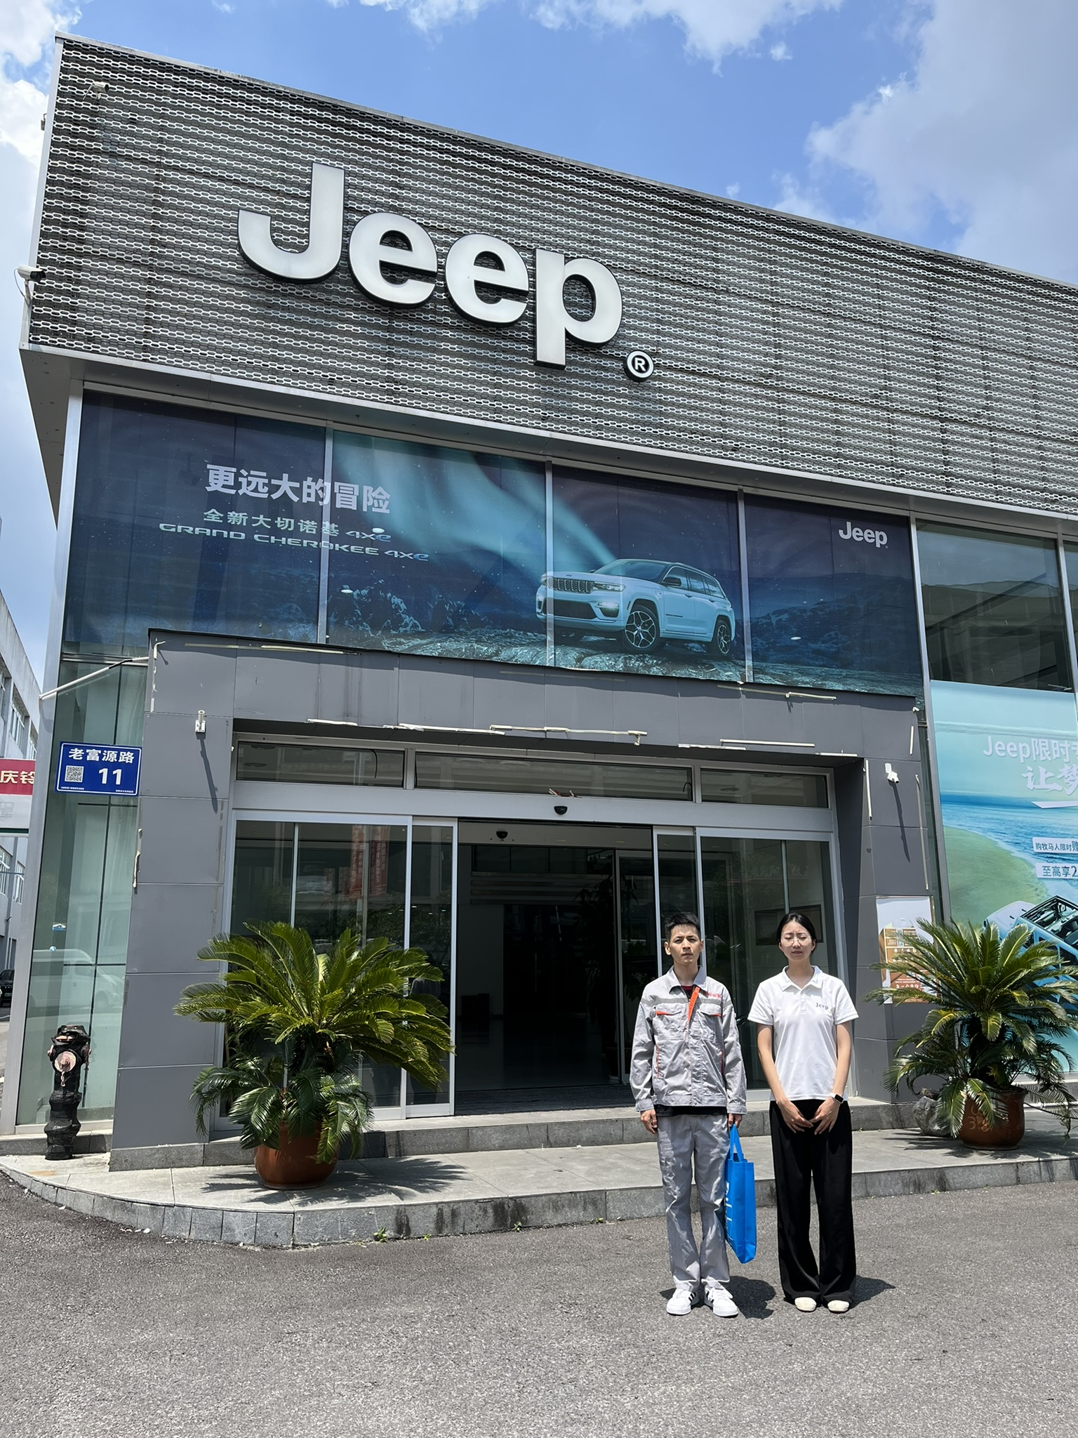
调查合影 |  | 检测合影
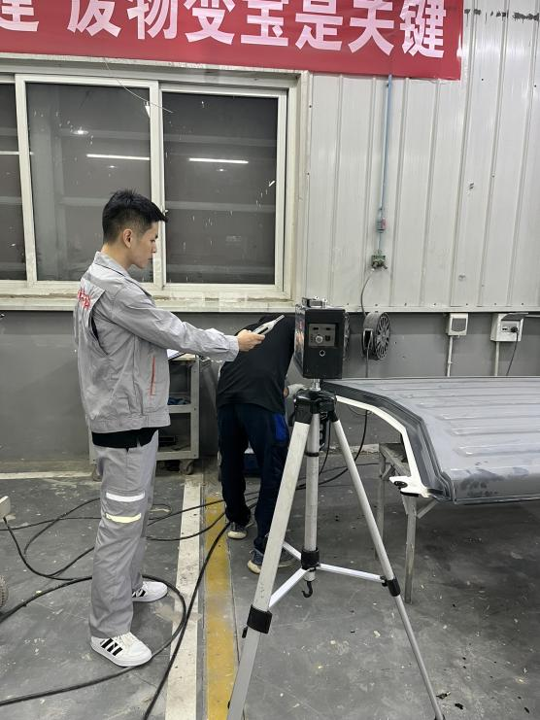 |  | 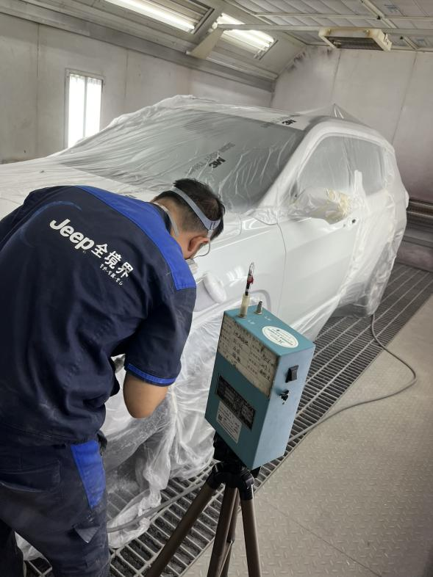
检测照片 |  | 检测照片

